**المحاضرة الخامسة : سباحة الصدر Breast**

- تعد سباحة الصدر من أقدم طرائق السباحة التي مارسها الإنسان ولقد تم وضع قانون خاص لهذه

الفعالية حيث أن حركة الذراعين تتم في وقت واحد وفي المستوى الأفقي نفسه من دون تناوب ولجميع

حركات الرجلين تتم بوقت واحد وفي المستوى الأفقي نفسه .

- عند نهاية السباق يجب ان يكون المس باليدين معا إما فوق أو تحت مستوى الماء هذا من ناحية

القانون الدولىي لسباحة الصدر .

- أما دخول هذه الفعالية في الدورات الاولمبية أول دورة أدخلت فيها سباحة الصدر هي دورة لندن 1908

، ولكانت المسافة (200 م( وأما ) 100 م( صدر دخلت لأول مرة عام 1968م

- أما السيدات فقد أدخلت سباقاتهم في دورة باريس 1924 في فعالية ) 200 م(،

. - أما فعالية ) 100 م( نساء فقد أدخلت في دورة المكسيك 1968

و تطورت هذه الفعالية من حيث التكنيك فقد أصبحت مستقلة من حيث القانون والتكنيك الخاص بها

حيث كانت مندمجة مع سباحة الفراشة .

**وضعية الجسم :** 

يتخذ الجسم في سباحة الصدر أوضاعا مختلفة نظرا للاختلاف الكبير لأقسام الحركة ،

- يعد الوضع الأفقي الممتد أحسن الأوضاع المناسبة للتيارات المائية ،

- يكون الجسم بوضع انسيابي ممتد أسفل سطح الماء واليدان تحت الماء وراحة اليد للأسفل ومتجهة

قليلا للخارج.

- ويكون الرأس بخط مستقيم ومتجه لأسفل وثني الرجلان كاملا من الركبتين ثم تمتدان وتكون

متجاورتين ولتأخذ الوضع الأفقي.

24

**حركة الذراعين:**

- تؤدي حركة الذراعين بوقت واحد من الأمام إلى الجانبين ثم إلى الآسف ومن ثم إلى الأمام تحت الماء .

- تؤدي الذراعين حركتها سوية بجوار بعضهما البعض اذا تبدأ من وضعها الممتد عاليا أسفل سطح الماء

وراحة اليد لأسفل ولمتجه قليلا للخارج ،

- تمتد الذراعين للأمام وتتبعهما الكتفان اشتراك عضلات حزام الكتف بفاعلية أكثر في أداء المرحلة

الثانية وهي السحب ،

- ويغوص الجسم كاملا وكذلك الرأس تحت الماء حيث أن التعديل في قانون سباحة الصدر يسمح أن

يغوص الرأس كاملا في الماء لأنه يخرج خارج الماء أثناء كل دورة كاملة .

- بعدها حركة السحب باليدين للجانب والأسفل عندما تصبح اليدان باتساع الكتفين ثم يبدأ انثناء

المرفق مع زيادة ثني المرفق مع حركة اليدين للداخل ، مع ملاحظة أن يكون المرفق للأعلى كي يتمكن من

سحب الماء للخلف .

- ثم تقرب اليدان أمام الصدر عند نهاية السحب للداخل بعدها ثني الذراعين بقوة للداخل عند نهاية

السحب وتستمر حركة اليدين للأمام دون تردد وتمتد الذراعان للأمام بقوة .

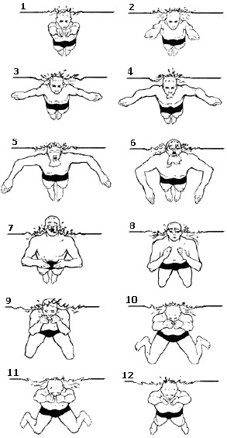

25

**حركة الرجلين :**

- تؤدي حركة الرجلين في سباحة الصدر بصورة مماثلة معا بالتشابه مع الاحتفاظ بالكعبين والفخذين

متوازيين تحت سطح الماء .

- عند بداية السحب تكون الرجلين بامتدادهما الكامل وتكون القدمين مؤشرة تبدأ الرجلين بالسحب

وتكون الركبتان والورك بارتخاء تسحب القدمين باتجاه الأمام الأعلى وتستمر السحب معا باتجاه الورك

بينما تصل القدمان أسفل سطح الماء مباشرة ، في هذه النقطة تصل نهاية السحبة ولتشكل زاولية بين

الفخذين والجذع حوالي ) 130 ( درجة .

- هنا يجب تدوير القدمين عند بداية دفع الرجلين بعدها تدفع الرجلين إلى الخلفو الجانب ويكون باطن

القدم باتجاه الخلف وتحصل هذه الحركة بمرونة الكاحل .

- وبعدها تمتد الرجلين بزيادة سرعتها لتحقيق أقصى دفع بالقدمين وعندها تكون الرجلان متوازية واحدة

مقابل الأخرى دون اختلاف في الدفع ، عندها تكون الرجلان بامتدادهما الكامل وتكون القدمين مؤشرة

إلى الخارج .

- إن هذه الحركة في الرجلين تعطي للسباح السرعة والقوة والاقتصاد بالحركة بالإضافة إلى تقليل

المقاومة .

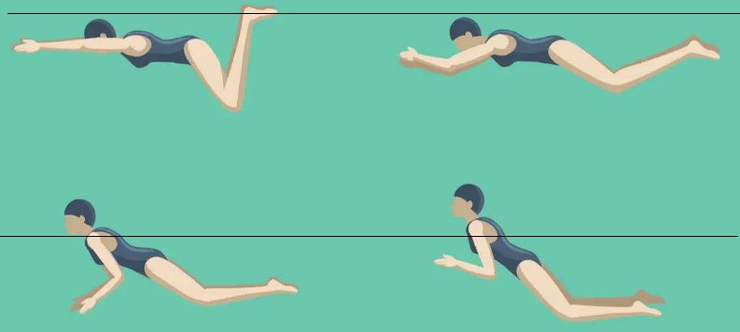

**التوقيت عند الضربات**: 

- يبدأ السباح بسحب الذراعين عندما تكون الساقين في امتدادهما الكامل ولقبل نهاية سحب الذراعين

يجب على السباح أن يقوم بانثناء ولاسع للركبتين مما يؤدي إلى اقتراب الكعبين إلى الورك بينما تصل

القدمان إلى أسفل سطح الماء مباشرة ،

- خلال الجزء الأول من امتداد الذراعين إلى الأمام تكتمل أو تستمر ثني الركبتين وقبل أن تصل الذراعان

إلى امتدادهما الكامل والوجه غاطس في الماء تبدأ حركة دفع الرجلين للخلف الجانب .

**ملاحظة:** الخطأ الشائع هو عدم دفع الذراعين إلى الأمام في لحظة دفع الرجلين .

**التنفس:**

- إن ضبط عملية التنفس من أهم الأمور التي تساعد على التوقيت الجيد في سباحة الصدر .

- وهو بأن يرتفع الرأس عاليا عند ثني الذراعين بقوة للداخل عند نهاية السحب ويأخذ السباح الشهيق

عندما يصل الجسم إلى أعلى نقطة له عندما يظهر الكتفان ولأعلى الظهر خارج الماء. ويتم طرد الزفير عند الحركة الرجوعية للذراعين داخل الماء

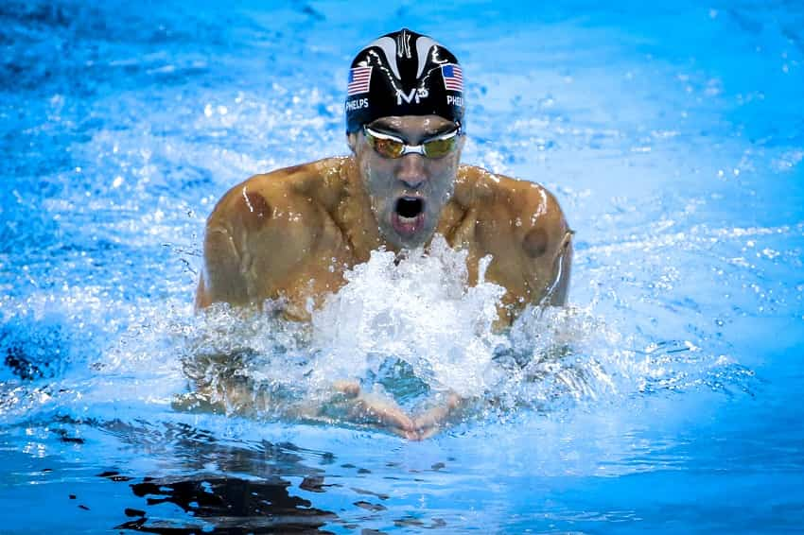

**الخطوات التعليمية في سباحة الصدر:**

* أداء حركات الرجلين من الجلوس على حافة المسبح.
* أداء حركات الرجلين من المسك في ماسورة المسبح.
* أداء تمارين الرجلين من خلال عملية الطفو على الظهر بمساعدة أدوات الطفو.
* أداء تمارين الرجلين من خلال الطفو على البطن بمساعدة أدوات الطفو.
* الدفع والانزلاق بدون مساعدة أيَّة أداة.
* أداء الشدّ والتنفس من الوقوف من ثم المشي وثم الانزلاق.
* أداء التمرين على التوافق بين الرجلين والذراعين.

#### المصدر:

 الأسس العلمية لتعليم السباحة والتدريب عليها، مصطفى محمد الكروي، صالح بشير سعد، ماهر أحمد عاصي، 2011

 المنطلقات والمفاهيم الأساسية في السباحة، عبدالله محمود ربابعه، 2013

السباحة تعليم ـ تدريب ـ تنظيم، سميره محمد عرابي، 2017